Белорусский государственный технологический университет
Факультет информационных технологий
Кафедра программной инженерии

Практическое задание 7
По дисциплине «Основы информационной безопасности»
На тему «Настройка антивирусов»

Выполнила:
Студентка 2 курса 2 группы
Глухова Д.В.
Вариант 6
Преподаватель: ст. пр. Ржеутская Н. В.

2023, Минск

Практическое задание № 7

Тема «Настройка антивирусов»

Цель: Овладение навыками настройки и использования различных антивирусов.

Заходим на веб-сайт https://www.kaspersky.ru/downloads/free-antivirus, скачиваем установочный файл.
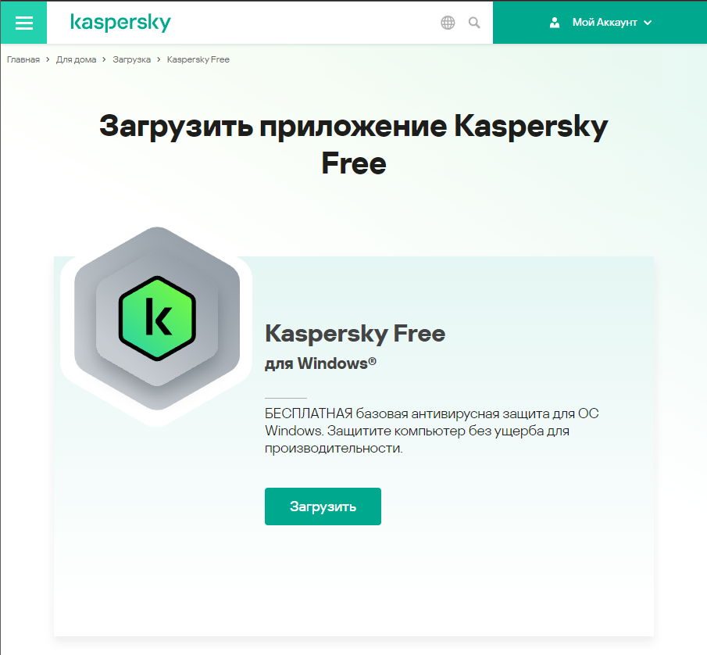
Запускаем и ожидаем установки программы.
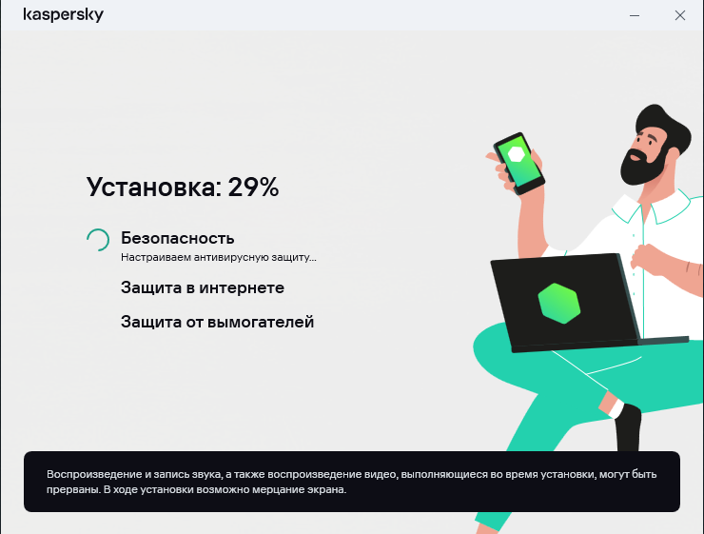
Вводим необходимые данные.
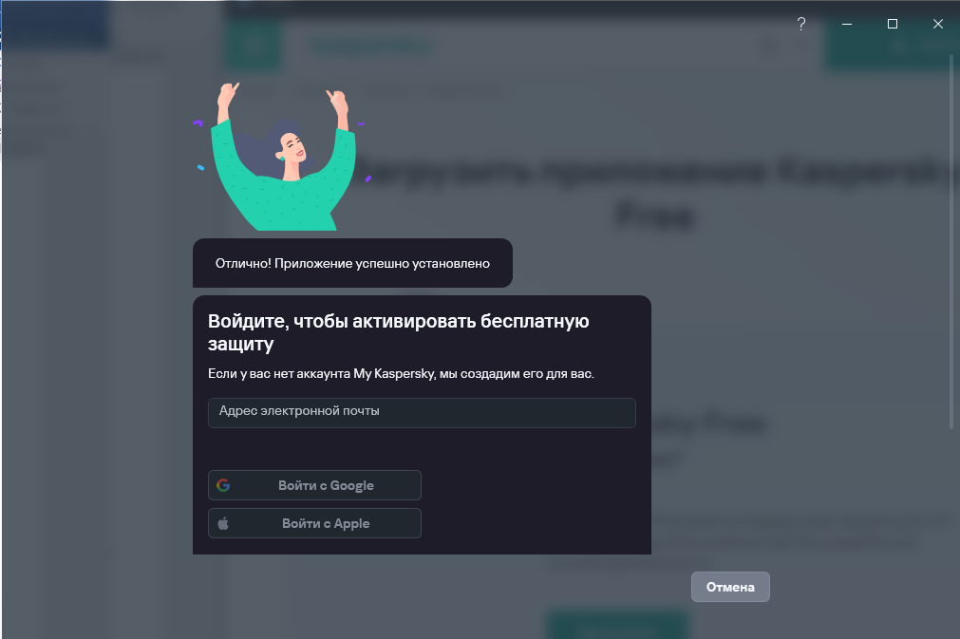
После успешной настройки видим главную страницу.
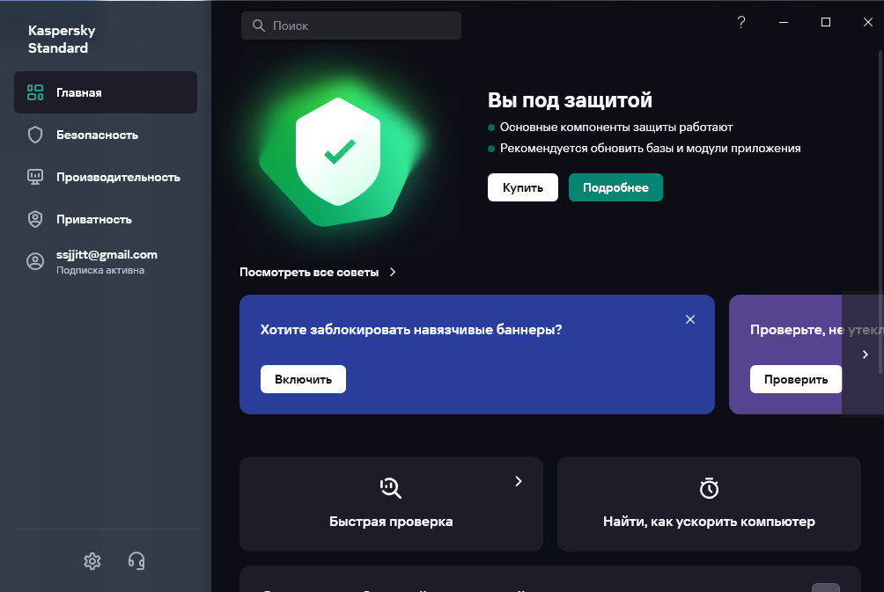
Чтобы обновить антивирусные базы приложения: вкладка “Безопасность” -> Обновление антивирусных баз -> Обновить.
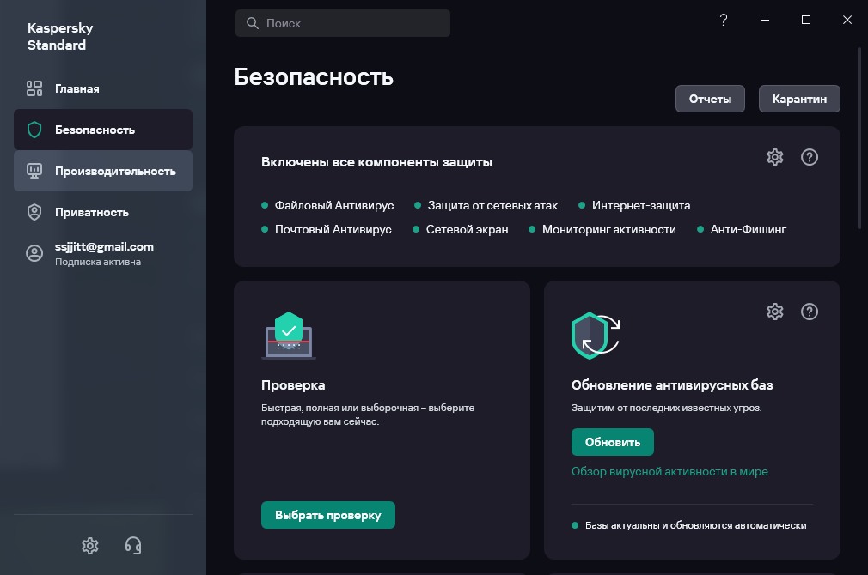
Обновляем и видим соответствующее сообщение:
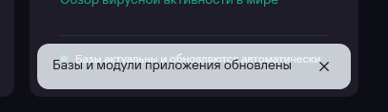
Для выполнения проверки дисков: Вкладка Безопасность -> Нужный пункт с подходящей проверкой.

По завершении проверки увидим следующее:
